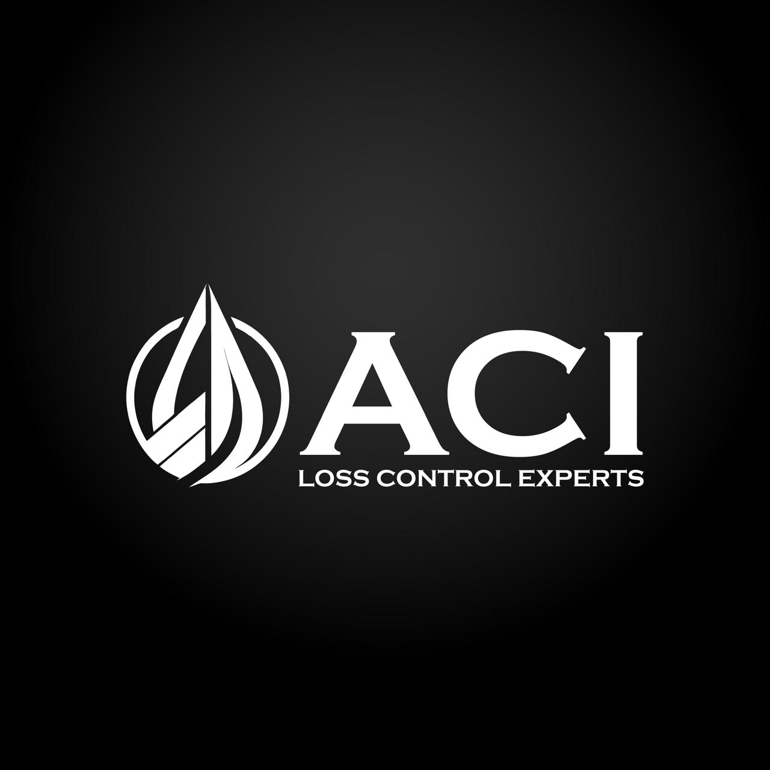
PROCEDIMIENTO DE COMPETENCIA DEL PERSONAL
Sistema de Gestion y Calidad
ACI LATAM | acilatam.cl

Version | 1.0 | Estado | Documento de trabajo
Fecha | 12-06-2026 | Responsable | Por asignar

Objetivo
Asegurar que el personal que ejecuta o controla servicios de ACI cuente con competencia adecuada para cumplir requisitos tecnicos, documentales y del cliente.

Alcance
Aplica a inspectores, supervisores, coordinadores, revisores tecnicos, personal administrativo y proveedores criticos que actuen en nombre de ACI.

Competencias minimas
- Conocimiento de operaciones petroleras y logistica de combustibles.
- Lectura y control de documentos operacionales.
- Manejo de bitacoras, evidencias y reportes.
- Conocimiento de seguridad operacional aplicable a terminales, buques y plantas.
- Imparcialidad, confidencialidad y criterio de escalamiento.

Metodo
- Definir perfil de cargo.
- Evaluar experiencia, formacion y competencias.
- Ejecutar induccion corporativa y tecnica.
- Habilitar para servicios especificos.
- Evaluar desempeno periodicamente.
- Registrar brechas y planes de capacitacion.

Registros
- Perfil de cargo.
- Matriz de competencia.
- Registro de induccion.
- Evaluacion de desempeno.
- Plan de capacitacion.

